**Temat:** **Mnożenie ułamków dziesiętnych przez liczby naturalne**

**Cel lekcji: Przypomnicie sobie jak mnożymy ułamki dziesiętne przez liczby naturalne.**

**Kryteria sukcesu „nacobezu”:**

1. Znam algorytm mnożenia ułamków dziesiętnych przez liczby naturalne
2. Rozumiem porównywanie ilorazowe

Umiem pamięciowo i pisemnie mnożyć ułamki dziesiętne przez liczby naturalne

1. Umiem powiększać ułamki dziesiętne n razy
2. Umiem rozwiązywać zadania tekstowe z zastosowaniem mnożenia ułamków dziesiętnych przez liczby naturalne
3. Umiem rozwiązywać zadania tekstowe z zastosowaniem mnożenia ułamków dziesiętnych przez liczby naturalne

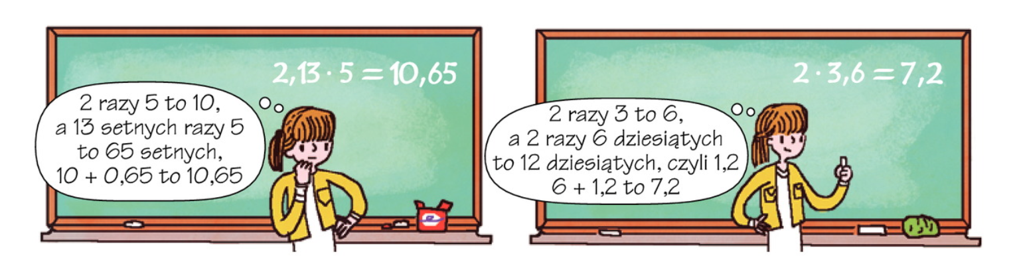

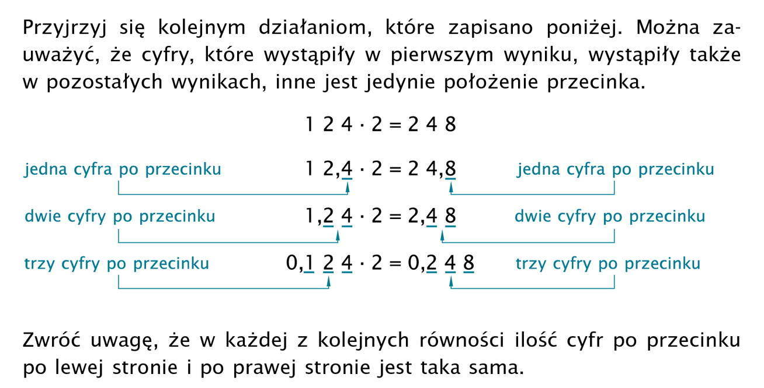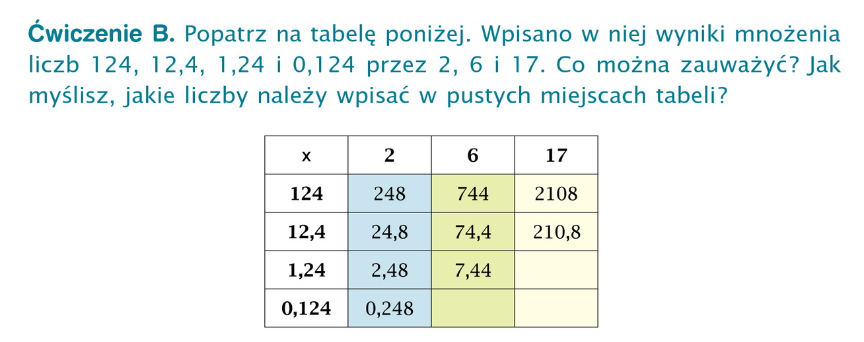



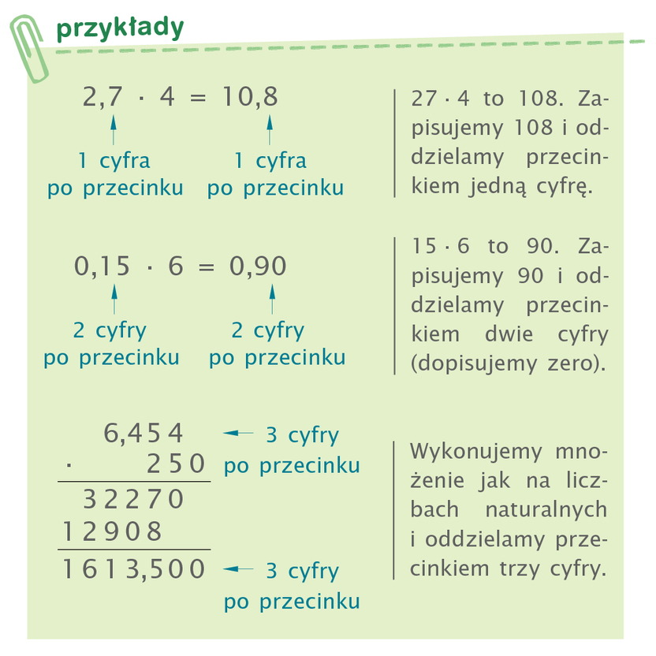

<https://youtu.be/Vzd9uaFG4go>

<https://youtu.be/aIvXPyRSfhw>

<https://youtu.be/O3_ODx9VuDQ>

**Po obejrzeniu filmów oraz przeanalizowaniu rozwiązanych przeze mnie zadań – oblicz:**

**Zadanie na środę 8.04.2020 r. w zeszycie – NIE ODSYŁAĆ**

Zadanie 1, str. 160 (P) – zrobiłam dwa ostatnie przykłady

Zadanie 2, str. 160 (P) – zrobiłam trzy ostatnie przykłady

Zadanie 3, str. 160 (P) – zrobiłam pkt. g i h

Zadanie 4, str. 160 (P) – zrobiłam pkt. e, f, g i h

Oraz str. 69 (ZĆ) – dla chętnych